[안전하지 않은 다운로드 해제 – Edge 버전]
1. ‘안전하지 않음’ 클릭
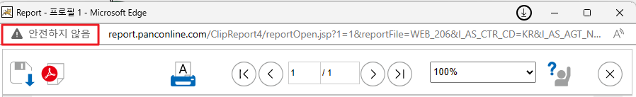

2. 이 사이트에 대한 사용 권한 클릭
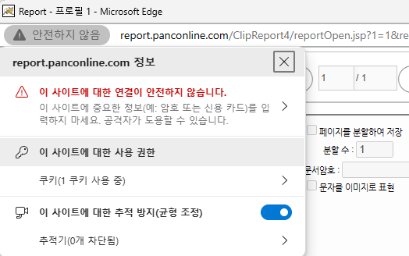

3. 팝업 및 리디렉션 ‘허용’으로 변경
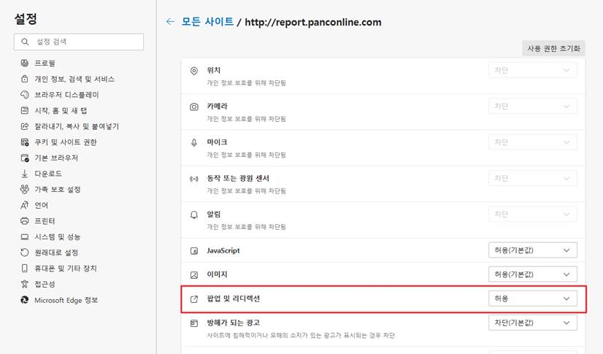

4. 비보안 콘텐츠 ‘허용’으로 변경
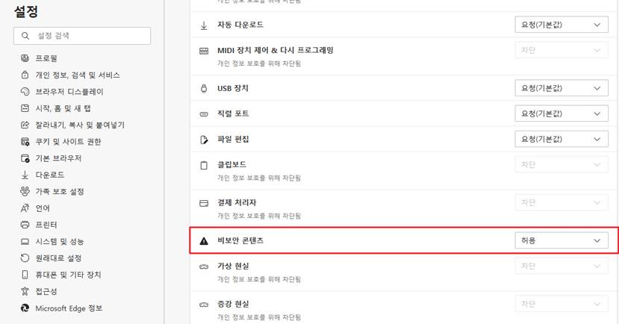

5. 이후 설정화면을 닫고 화면 새로고침 후 다시 다운로드 요청드립니다.

[안전하지 않은 다운로드 해제 – Chrome 버전]
- ‘주의 요함’ 클릭 후 ‘사이트 설정’ 클릭
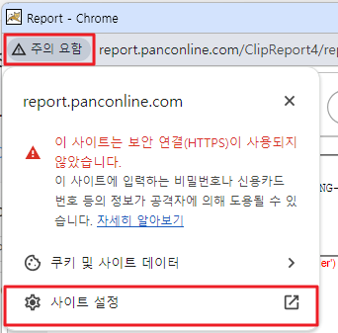

- 안전하지 않은 콘텐트 ‘허용’으로 변경
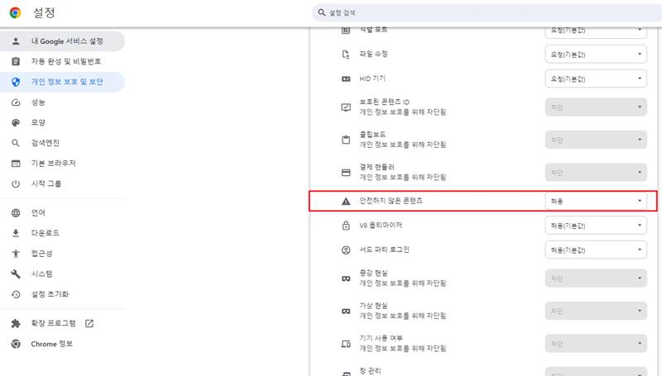
- 이후 설정화면을 닫고 화면 새로고침 후 다시 다운로드 요청드립니다.

